Rannarootsi Läänemaa Meistrivõistlused 2025
Toimusid 12.-13.aprill 2025 Haapsalu Wiedemanni Spordihoones. Kahjuks ei saanud osaleda eelmise aasta hõbe KK Askus, pronks Ridala ja 6.meeskond Saunaklubi/Kossu@ seoses meeste puudusega. Huvi oli meistrivõistluste vastu veel Risti, Virtsu ja veel 2 Haapsalu meeskonna poolt, kes ei saanud osaleda, sest kuupäevad ei sobinud. Kokku sai 4 võistkonda, kellega mängiti 1 ring kõik-kõigiga läbi ja seejärel vastavalt asetusele kohamängud.
Nõva/Kalasaba – eelmise 3 aasta meister
Lääneranna – eelmise aasta neljas meeskond
Intium/K-Hoppe – endine Est-trans, eelmise aasta viies
Pühapäevaklubi - esmakordselt osalev võistkond. Paljud mängijad ja treener eelmise aasta Saunaklubi/Kossu@-st
Eeldatav favoriit Nõva/Kalasaba ja Pühapäevaklubi olid komplekteeritud võimsalt ning teistele and sõnaõigust ei andnud . Kohe esimeses mängus võitis Pühapäevaklubi Läänerannat 106:52 ning teises mängus Nõva/Kalasaba Intium/K-Hoppet 95:53. Intiumi ja Lääneranna omavahelise mängu võitis napilt 80:76 Lääneranna. Laupäeva viimane mäng oli aga eeldatav finaal Nõva ja Pühapäevaklubi vahel. Mäng oli pingeline ning alles lõpuga suutis Nõva ära võtta 97:76. Pühapäeval peeti algul viimased alagrupimängud: Pühapäevaklubi võitis Intium/K-Hoppet 72:66 ning Nõva suurelt 97:42 Läänerannat.
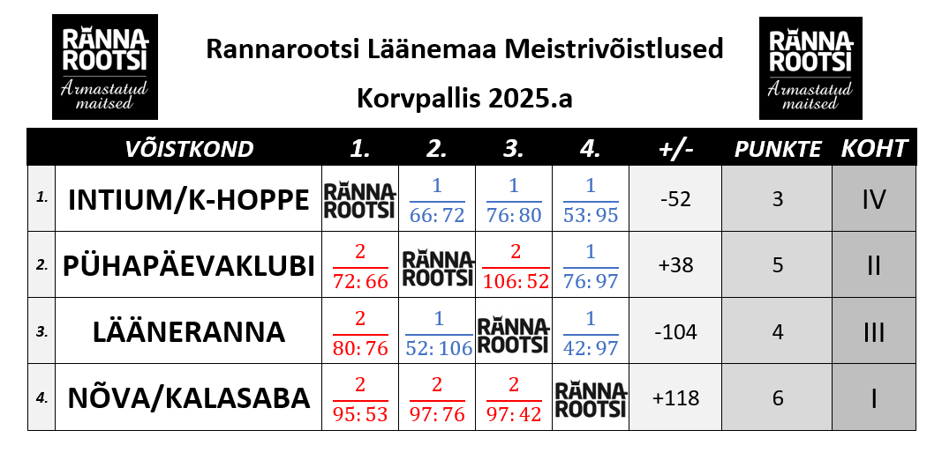
Alagruppides näitas väga head mängu ja pealtpanekuid Nõva/Kalasaba liider Andreas Märtson.
Vastavalt asetustele läksid pronksimängus kokku alagrupi kolmas Lääneranna ja neljas Intium/K-Hoppe. Kuna Lääneranna oli alagrupis Intiumit võitnud, siis oli Läänerannal lootust eelmise aasta kurb neljas koht üle mängida. Intiumil oli aga võrreldes eilsega juures Jürgen Proosväli ja Rasmus Remlik ning peale esimest veerandit võeti sisse edu 24:12. Teisel poolajal suurenes edu 41:20 peale, kuid paranes ka Lääneranna koostöö ning visa võitlusega tuldi 10:0 spurdiga tagasi ning poolaeg Intiumile 43:32. Teine poolaeg kulges Intiumi initsiatiivil kuni lõpuni ning pronks võideti tulemusega 78:59. Evert Tetto viskas võitjatele 31 punkti ning Karl Mustkivi võttis 13 lauapalli. Lääneranna parim oli Mairo Kanter 19 punktiga.
Finaalis kohtusid oodatult Nõva/Kalasaba ja Pühapäevaklubi. Võrreldes eilsega oli Nõval juures korvi all Timo Aavik. Kohe alguses suutis Nõva võtta sisse edu 10:0 tänu Argo Orumaa kaugvisetele. Selgelt oli väsinud Pühapäevaklubi eesliin esimesest mängust Intium/K-Hoppega ning korvi alt tõid Nõvale järjest punkte Raiko Orumaa, Aksel Erit, Andreas Märtson ja Timo Aavik. Esimene veerand Nõvale 19:6. Teisel veerandajal suutis Pühapäevaklubi mängu sisse tulla ning visked hakkasid tasapisi tabama. Poolajaks oli Nõva edu 50:33. Teisel poolajal 8:0 spurdiga alustanud Pühapäevaklubi tõi mängu siiski elevust, kuid Raiko Orumaa järjestikused korvid ja vabavisked hoidsid Nõvat siiski ohutus kauguses. Viimast veerandaega alustati Nõva eduseisus 71:50. Lähemalt kui 16 punkti Pühapäevaklubi ei saanud ning mängu lõppskoor Nõva/Kalasabale 86:69. Mängu parim Raiko Orumaa Nõvalt 26 punkti ja 20 lauapalliga. Lisaks veel 6 söötu ja 4 vaheltlõiget. Andreas Märtson toetas 18 punktiga. Pühapäevaklubil Ardo Jürjer, Erko Linnas ja Peedu Tammistu 14 punkti. Erko Linnaselt ka 10 lauapalli.
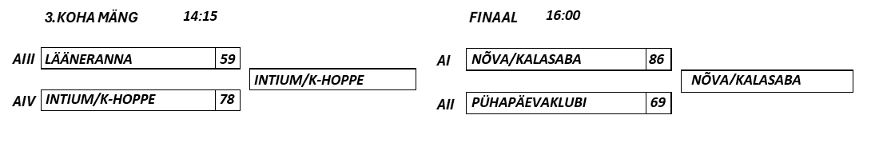
Maakonna MEISTRID 2025 NÕVA/KALASABA - Rauno Ollema, Ove-Kristjan Kallas, Tormi Voog, Reno Orumaa, Raiko Orumaa, Aksel Erit, Andreas Märtson, Argo Orumaa, Paul Ööbik ja Timo Aavik. Treener Ermo Suurkuusk ja Kalle Orumaa.
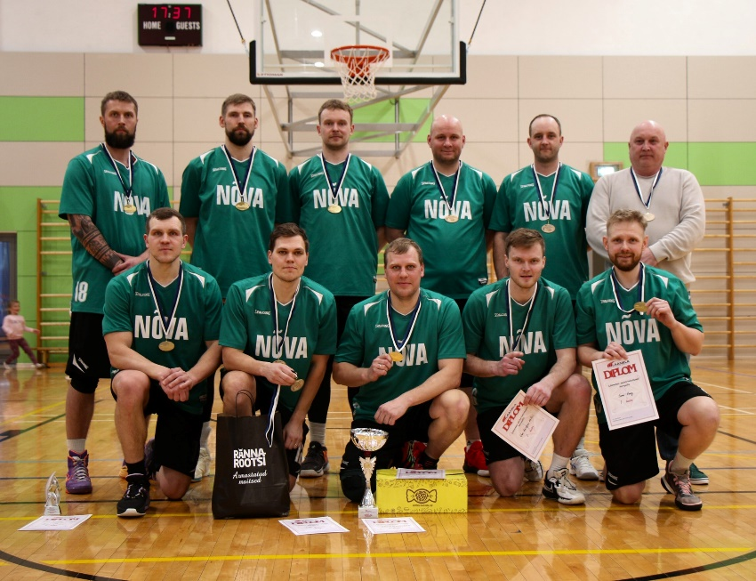
HÕBE PÜHAPÄEVAKLUBI: Ardo Jürjer, Erko Linnas, Sandor Matteus, Avo Kurisman, Indrek Adelman, Allar Leppind, Garri Lillemets, Peedu Tammistu, Janek Leja, Kristjan Saidla. Treener Mihkel Palk.

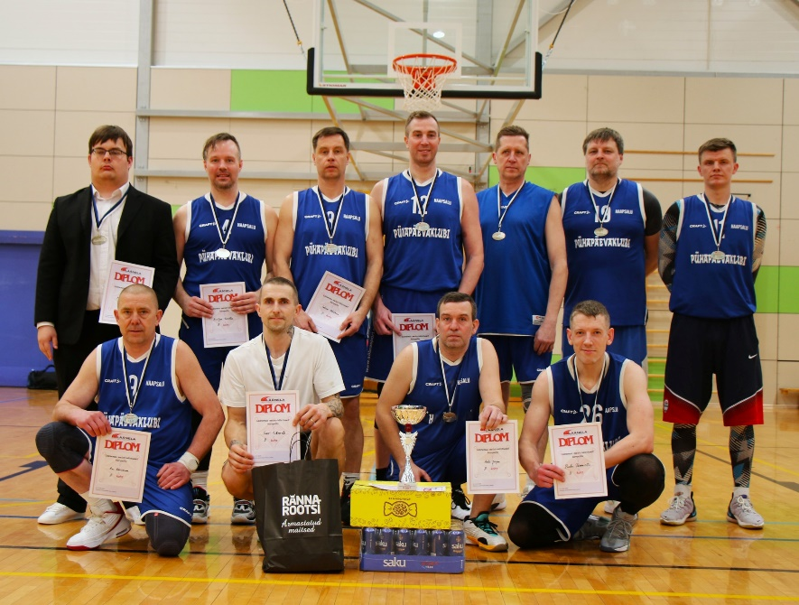

PRONKS INTIUM/K-HOPPE – Ruts Lumiste, Mirkko Lumiste, Jürgen Proosväli, Evert Tetto, Oliver Kruusamäe, Karl Mustkivi, Niklavs Kaulinš, Mihkel Väli, Kaimar Pärnpuu, Enrik Nõmmik ja Rasmus Remlik.
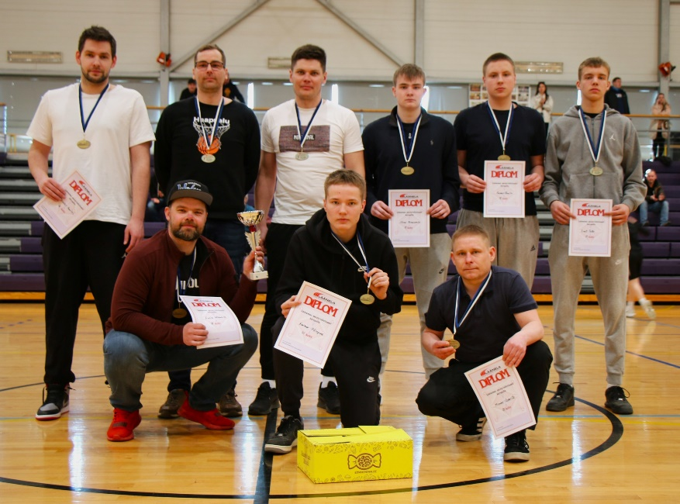
Meistrivõistluste MVP (parim mängija) Anderas Märtson / Nõva/Kalasaba
Eriauhinnad said veel:
Kõige resultatiivsem mängija Raiko Orumaa / Nõva/Kalasaba
Kõige rohkem lauapalle Evert Tetto / Intium/K-Hoppe
Kõige rohkem resultatiivseid sööte Mairo Kanter / Lääneranna
Kõige rohkem blokke Sandor Matteus / Pühapäevaklubi

Lisaks toimus ka koostöös Saku Õlletehasega viskevõistlus Saku SOPS, mis peeti mõlemalt päeval – laupäeval kvalifikatsioon ning pühapäeval finaalid. Tuli minuti jooksul kolmeseid tabada. Kokku osales 19 võistlejat, kelle hulgas oli nii mängijaid kui ka pealtvaatajaid, naisi kui mehi ning vanu kui noori. Pühapäevasesse finaali pääses 7 parimat, sest eelturniiri parim Ardo Jürjer 10 tabamusega sai otse poolfinaali. Play-offides näitas parimat viskekätt ikkagi Ardo Jürjer .
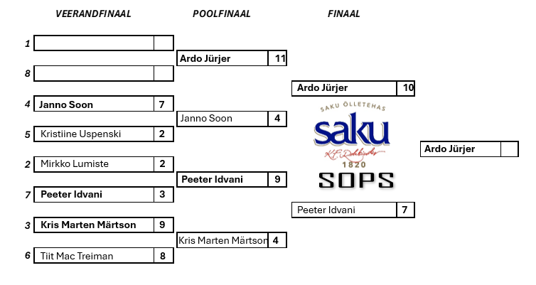

Võistlusi korraldas SL Läänela koostöös SK Haapsalu korvpalliklubiga. Toetuse andsid Haapsalu linn, Rannarootsi lihatööstus, Haapsalu Spordibaasid, Saku Õlletehas, Kommipomm, Alexela ja Fra Mare.
Kajastab Lääne Elu

Ruts Lumiste,
Rannarootsi Läänemaa MV peakohtunik
14 aprill 2025

